

13计本
软件工程学实验报告

单元测试

小组： | 14

学号 | 姓名
105032013101 | 蔡煌达
105032013124 | 蔡伟龙
105032013135 | 徐海东
105032013111 | 陈钊

福建师范大学数学与计算机学院
二〇二六二〇二六年十一月

目录
1 单元测试综述 1
2 单元测试工作说明 4
2.1 同学101 4
2.1.1 单元测试用例说明 4
2.1.2 单元测试结果截图 4
2.2 同学124 4
2.2.1 单元测试用例说明 4
2.2.2 单元测试结果截图 5
2.3 同学135 5
2.3.1 单元测试用例说明 5
2.3.2 单元测试结果截图 5
2.4 同学111 6
2.4.1 单元测试用例说明 6
2.4.2 单元测试结果截图 6

单元测试综述
测试是程序的执行过程，目的在于发现错误；
一个好的测试用例在于能发现至今未发现的错误；
一个成功的测试是发现了至今未发现的错误的测试
也可以这样说，测试的目标是以较少的用例、时间和人力找出软件中潜在的各种错误和缺陷，以确保系统的质量
一个被人忽略的软件测试目的是：测试可以帮助发现当前开发工作所采用的软件过程（也是一个“软件”）的缺陷，以便进行改进。
首先，测试并不仅仅是为了要找出错误。分析错误产生的原因和错误在开发的哪一个阶段产生，具有非常重要的意义。
通过分析错误产生于哪一个开发阶段、而又在哪一个阶段被发现，我们可以判断从错误的产生到错误的发现，跨越了多少个开发阶段。
软件开发的一条重要原则是尽早发现与修正错误。
正确分析与利用测试的结果，我们可以非常有效地进行软件过程改进。

软件测试方法－静态和动态
静态检查
确保系统按照组织的标准和过程运行，主要依赖于评审和非运行的手段来检查。通常包括需求评审、设计评审、代码走查和代码检查。
动态检查
在生命周期中进行测试（运行）。通常包括单元测试、集成测试、系统测试、用户的验收测试。

目的、作用：首先保证代码质量。其次保证代码的可维护。再此保证代码的可扩展。
过程：应为测试模块开发一个驱动模块（driver）和（或）若干个桩模块（stub)。驱动模块在大多数场合称为“主程序”，它接收测试数据并将这些数据传递到被测试模块，被测试模块被调用后，“主程序”打印“进入-退出”消息。

工具：按编程语言进行分组介绍。
C/C++
CppUnit
Parasoft
Compuware
Rational
AutomatedQA AQTime
xUnit系列
Visual Studio 2005
Visual Unit

首先是CppUnit，这是C++单元测试工具的鼻祖，免费的开源的单元测试框架。由于已有一众高人写了不少关于CppUnit的很好的文章，老纳就不现丑了，想了解CppUnit的朋友，建议读一下Cpluser 所作的《CppUnit测试框架入门》，。该文也提供了CppUnit的下载地址。
C++Test
然后介绍C++Test，这是Parasoft公司的产品。[C++Test是一个功能强大的自动化C/C++单元级测试工具，可以自动测试任何C/C++函数、类，自动生成测试用例、测试驱动函数或桩函数，在自动化的环境下极其容易快速的将单元级的测试覆盖率达到100%]。[]内的文字引自，这是华唐公司的网页。老纳想写些介绍C++Test的文字，但发现无法超越华唐公司的网页上的介绍，所以也就省点事了，想了解C++Test的朋友，建议访问该公司的网站。华唐公司代理C++Test，想要购买或索取报价、试用版都可以找他们。
Visual Unit
最后介绍Visual Unit，简称VU，这是国产的单元测试工具，据说申请了多项专利，拥有一批创新的技术，不过老纳只关心是不是有用和好用。[自动生成测试代码 快速建立功能测试用例程序行为一目了然 极高的测试完整性 高效完成白盒覆盖 快速排错 高效调试 详尽的测试报告]。[]内的文字是VU开发商的网页上摘录的，。前面所述测试要求：完成功能测试，完成语句覆盖、条件覆盖、分支覆盖、路径覆盖，用VU可以轻松实现，还有一点值得一提：使用VU还能提高编码的效率，总体来说，在完成单元测试的同时，编码调试的时间还能大幅度缩短。算了，不想再讲了，老纳显摆理论、介绍经验还是有兴趣的，因为可以满足老纳好为人师的虚荣心，但介绍工具就觉得索然无味了，毕竟工具好不好用，合不合用，要试过才知道，还是自己去开发商的网站看吧，可以下载演示版，还有演示课件。
gtest
gtest测试框架是在不同平台上（Linux，Mac OS X，Windows，Cygwin，Windows CE和Symbian）为编写C++测试而生成的。它是基于xUnit架构的测试框架，支持自动发现测试，丰富的断言集，用户定义的断言，death测试，致命与非致命的失败，类型参数化测试，各类运行测试的选项和XML的测试报告。需要详细了解的朋友可以参阅《玩转Google单元测试框架gtest系列》该篇文章。
C#
Visual Build Professional
Java
JUnit
JUnit 是 Java 社区中知名度最高的单元测试工具。它诞生于 1997 年，由 Erich Gamma 和 Kent Beck 共同开发完成。其中 Erich Gamma 是经典著作《设计模式：可复用面向对象软件的基础》一书的作者之一，并在 Eclipse 中有很大的贡献；Kent Beck 则是一位极限编程（XP）方面的专家和先驱。JUnit 设计的非常小巧，但是功能却非常强大。JUnit ——是一个开发源代码的Java测试框架，用于编写和运行可重复的测试。他是用于单元测试框架体系xUnit的一个实例（用于java语言）。主要用于白盒测试，回归测试。
方法：单元测试任务包括：1 模块接口测试；2 模块局部数据结构测试；3 模块边界条件测试；4 模块中所有独立执行通路测试；5 模块的各条错误处理通路测试。
模块接口测试是单元测试的基础。只有在数据能正确流入、流出模块的前提下，其他测试才有意义。测试接口正确与否应该考虑下列因素：
1 输入的实际参数与形式参数的个数是否相同；
2 输入的实际参数与形式参数的属性是否匹配；
3 输入的实际参数与形式参数的量纲是否一致；
4 调用其他模块时所给实际参数的个数是否与被调模块的形参个数相同；
5 调用其他模块时所给实际参数的属性是否与被调模块的形参属性匹配；
6调用其他模块时所给实际参数的量纲是否与被调模块的形参量纲一致；
7 调用预定义函数时所用参数的个数、属性和次序是否正确；
8 是否存在与当前入口点无关的参数引用；
9 是否修改了只读型参数；
10 对全程变量的定义各模块是否一致；
11是否把某些约束作为参数传递。
如果模块内包括外部输入输出，还应该考虑下列因素：
1 文件属性是否正确；
2 OPEN/CLOSE语句是否正确；
3 格式说明与输入输出语句是否匹配；
4缓冲区大小与记录长度是否匹配；
5文件使用前是否已经打开；
6是否处理了文件尾；
7是否处理了输入/输出错误；
8输出信息中是否有文字性错误；
检查局部数据结构是为了保证临时存储在模块内的数据在程序执行过程中完整、正确。局部数据结构往往是错误的根源，应仔细设计测试用例，力求发现下面几类错误：
1 不合适或不相容的类型说明；
2变量无初值；
3变量初始化或省缺值有错；
4不正确的变量名（拼错或不正确地截断）；
5出现上溢、下溢和地址异常。
除了局部数据结构外，如果可能，单元测试时还应该查清全局数据（例如FORTRAN的公用区）对模块的影响。
在模块中应对每一条独立执行路径进行测试，单元测试的基本任务是保证模块中每条语句至少执行一次。此时设计测试用例是为了发现因错误计算、不正确的比较和不适当的控制流造成的错误。此时基本路径测试和循环测试是最常用且最有效的测试技术。计算中常见的错误包括：
1 误解或用错了算符优先级；
2混合类型运算；
3变量初值错；
4精度不够；
5表达式符号错。
比较判断与控制流常常紧密相关，测试用例还应致力于发现下列错误：
1不同数据类型的对象之间进行比较；
2错误地使用逻辑运算符或优先级；
3因计算机表示的局限性，期望理论上相等而实际上不相等的两个量相等；
4比较运算或变量出错；
5循环终止条件或不可能出现；
6迭代发散时不能退出；
7错误地修改了循环变量。
领测国际认为一个好的设计应能预见各种出错条件，并预设各种出错处理通路，出错处理通路同样需要认真测试，测试应着重检查下列问题：
1输出的出错信息难以理解；
2记录的错误与实际遇到的错误不相符；
3在程序自定义的出错处理段运行之前，系统已介入；
4异常处理不当；
5错误陈述中未能提供足够的定位出错信息。
边界条件测试是单元测试中最后，也是最重要的一项任务。众的周知，软件经常在边界上失效，采用边界值分析技术，针对边界值及其左、右设计测试用例，很有可能发现新的错误。

单元测试工作说明

同学101
选取两个具有一定复杂度的程序单元（函数、类的方法），对程序单元的所有独立执行路径、数据结构、接口、边界条件、容错性等进行测试。

单元测试用例说明
被测程序单元 | 测试数据 | 测试说明
程序单元1 | 1 | 成功，得到1
程序单元1 | 3 | 成功，得到2
程序单元1 | 7 | 成功，得到13
程序单元1 | 13 | 成功，得到233
程序单元2 | 2,10 | 成功，得到4
程序单元2 | 2,100 | 成功，得到25
程序单元2 | 10,100 | 成功，得到21
程序单元2 | 2,1000 | 成功，得到168

单元测试结果截图
每个程序单元，截取一张典型测试结果图。

程序单元1
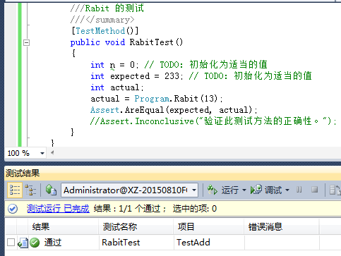

程序单元2
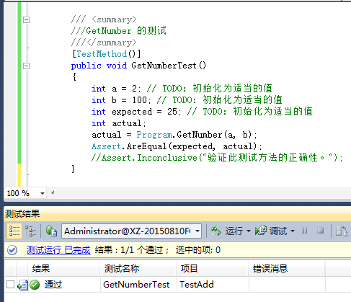

同学124
选取两个具有一定复杂度的程序单元（函数、类的方法），对程序单元的所有独立执行路径、数据结构、接口、边界条件、容错性等进行测试。

单元测试用例说明
被测程序单元 | 测试数据 | 测试说明
程序单元1 | （0,0）,(0,0) | 成功，得到（0,0）
程序单元1 | (-1，-1),(0,0) | 成功，得到（-1,-1）
程序单元1 | (10.5,10.6),(10,10) | 成功，得到（20.5,20.6)
程序单元1 | (10.1，-1.1),(1,1) | 成功，得到（11.1,-0.1)
程序单元2 | （0,0）,(0,0) | 成功，得到（0,0)
程序单元2 | (-1，-1),(0,0) | 成功，得到（-1,-1)
程序单元2 | (10.5,10.6),(10,10) | 成功，得到（0.5,0.6)
程序单元2 | (10.1，-1.1),(1,1) | 成功，得到（9.1,-2.2)

单元测试结果截图
每个程序单元，截取一张典型测试结果图。

程序单元1
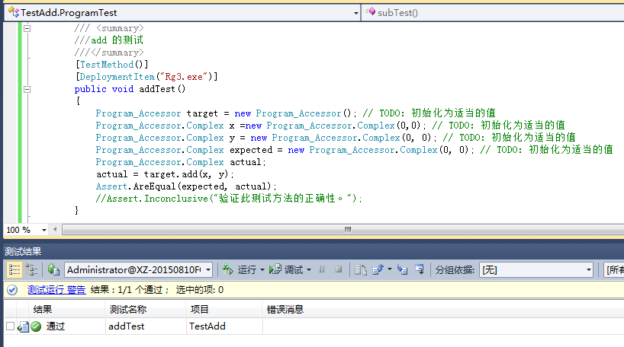

程序单元2
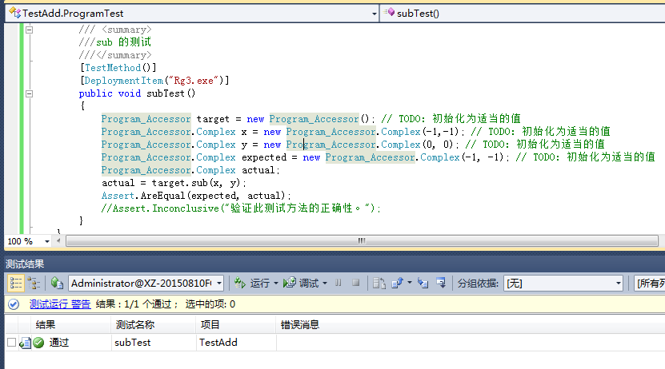

同学135
选取两个具有一定复杂度的程序单元（函数、类的方法），对程序单元的所有独立执行路径、数据结构、接口、边界条件、容错性等进行测试。

单元测试用例说明
被测程序单元 | 测试数据 | 测试说明
程序单元1 | 2，4,6 | 成功，得到6,4,2
程序单元1 | 1，5,8 | 成功，得到8,5,1
程序单元1 | 4，8,3 | 成功，得到8,4,3
程序单元1 | 2，28,100 | 成功，得到100,28,2
程序单元2 | 2 | 成功，得到3
程序单元2 | 3 | 成功，得到9
程序单元2 | 4 | 成功，得到33
程序单元2 | 5 | 成功，得到153

单元测试结果截图
每个程序单元，截取一张典型测试结果图。

程序单元1
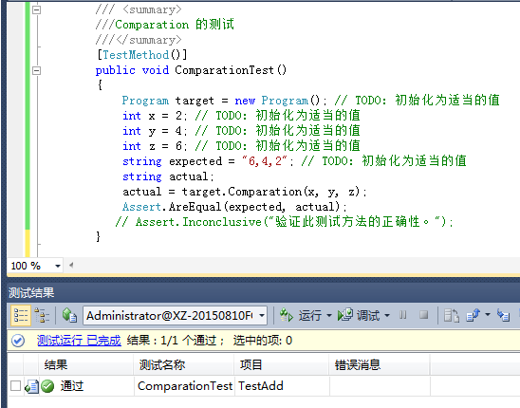

程序单元2
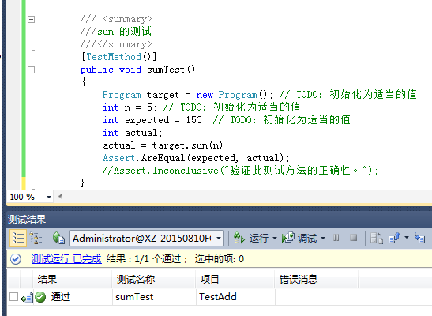

同学111
选取两个具有一定复杂度的程序单元（函数、类的方法），对程序单元的所有独立执行路径、数据结构、接口、边界条件、容错性等进行测试。

单元测试用例说明
被测程序单元 | 测试数据 | 测试说明
程序单元1 | 0，0 | 成功，得到0
程序单元1 | 14，15 | 成功，得到29
程序单元1 | 15468,15153 | 成功，得到30621
程序单元1 | -168,4684 | 成功，得到4516
程序单元2 | 0,0，0 | 成功，得到0
程序单元2 | 7,14，8 | 成功，得到14
程序单元2 | 184,153484,513 | 成功，得到153484
程序单元2 | -1848,-5138，-134 | 成功，得到-134

单元测试结果截图
每个程序单元，截取一张典型测试结果图。

程序单元1
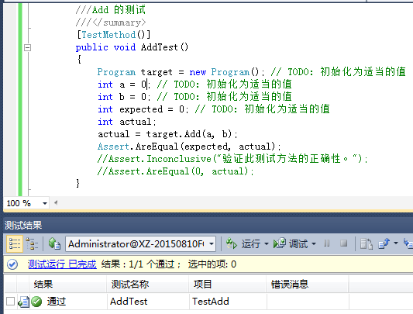

程序单元2
